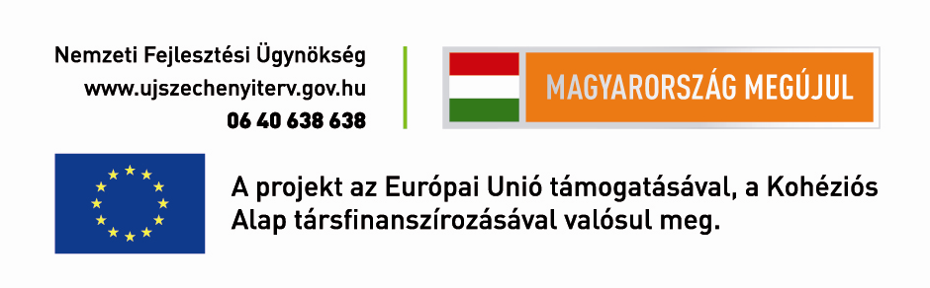
Tisztelettel meghívjuk, a 2013.05.28-án 17-órától Körösladányban, a Dr. Asztalos Miklós Művelődési Házban (5516 Körösladány, Petőfi tér. 2) megrendezésre kerülő Sajtótájékoztatóra.
A rendezvény programja:
- Köszöntő és tájékoztató a projektről
Kardos Károly Körösladány város polgármestere;
- A Kivitelezők bemutatkozása
Duna Aszfalt Kft – Varga Csaba;
- A projekttel kapcsolatos kérdések megválaszolása;
- Sajtótájékoztató;

Részvételi szándékát kérjük, hogy a következő e-mail címen jelezze: korosladanypr@gmail.com

2013. május 10.

Körösladány Város szennyvízcsatornázása II. ütem és a szennyvíztisztító telep bővítése
KEOP-1.2.0/09-11-20011-0022
SAJTÓTÁJÉKOZTATÓRA

Meghívó

